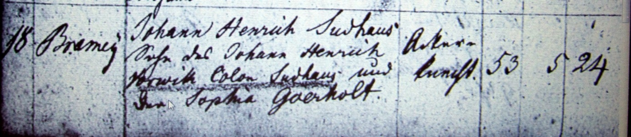

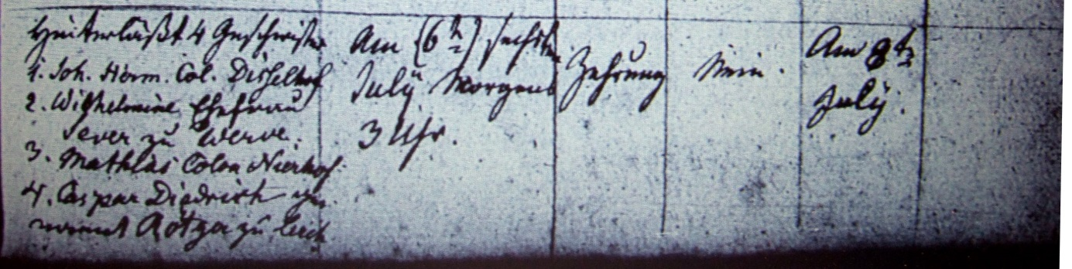

Kirchenbuch Flierich 1825; ARCHION-Bild 258 in „Beerdigungen 1810 – 1853“

Abschrift:
Nr. 18; Bramey; Johann Henrich (II., KJK) Sudhaus, Sohn des Johann Henrich (I., KJK) Vorwick Colon Sudhaus und der Sophia Goerholt (Gerholt, KJK); Stand: Ackerknecht, Alter 53 Jahre 5 Monate 24 Tage; Hinterläßt 4 Geschwister 1. Joh. Herm. Col. Disselhoff
2. Wilhemine Ehefrau Sever zu Werve, 3. Mathias Col. Nierhof 4. Caspar Diedrich genannt Rötger zu Lerch(e, KJK); Todesdatum: am 6ten July morgens 3 Uhr; Todesursache: Zehrung;..;Beerdigungsdatum: am 8ten July“.

